HR oddělení českých firem se nyní soustředí hlavně na potřeby stávajících zaměstnanců. Interní komunikace a digitalizace jsou podle nového průzkumu HR Pulse pro letošek nejdůležitější

Praha, 11. března 2022 – Pracovní trh je v České republice vysoce konkurenční, zaměstnance hledají firmy ve většině oborů. Mnoho volných pracovních sil ale k dispozici není, proto vstupuje do popředí péče o ty stávající. Mezi určujícími trendy pro letošní rok tak bude podle personalistů v českých firmách dominovat posilování firemní kultury založené na důvěře a aktivní vnímání potřeb zaměstnanců, jak ukazuje právě realizovaný průzkum HR Pulse pracovního portálu Profesia.cz.

Společnost Profesia CZ uskutečnila v únoru další z průzkumů mezi personalisty českých firem - HR Pulse. Tentokrát se zaměřil zejména na to, které z trendů v oblasti práce s lidskými zdroji vytyčených v rámci celosvětových predikcí jsou v českém prostředí určující, jaké HR dovednosti chtějí personalisté rozvíjet, které zdroje jim pomáhají v práci nebo jaká témata momentálně HR oddělení řeší. Průzkum se nevyhnul ani předpokládanému zvyšování mezd, protože personální situace způsobuje tlak na jejich růst, ta ekonomická mu ale příliš nepřeje.

Určující HR trendy v ČR
„Vnímáme posuny v preferencích a nárocích zaměstnanců a zajímá nás, nakolik to berou v potaz HR oddělení českých firem. Letošní rok nebude z jejich pohledu jednoduchý, lze očekávat turbulence jak v oblasti ekonomiky provozu, tak lidských zdrojů,“ konstatuje Michal Novák z pracovního portálu Profesia.cz. „Je zřejmé, že většina firem si uvědomuje, že bude muset zaměřit svou pozornost dovnitř firmy, na své zaměstnance a jejich potřeby. Také vnímají růst důležitosti vzdělávání zaměstnanců a nutnost budování organizace založené na dovednostech zaměstnanců. Třetím důležitým trendem je přehodnocení systému benefitů tak, aby vyhovoval současným potřebám.“
Podobné je to s otázkami, které HR aktuálně řeší. Personalisté mohli uvést 3 nejdůležitější, nejčastěji zmiňovali: vzdělávání a rozvoj nových dovedností (36 %), interní komunikaci, mapování potřeb a nálad v organizaci (35 %), digitalizaci HR procesů (34 %), externí nábor a onboarding (30 %), odměňování a benefity (27 %).
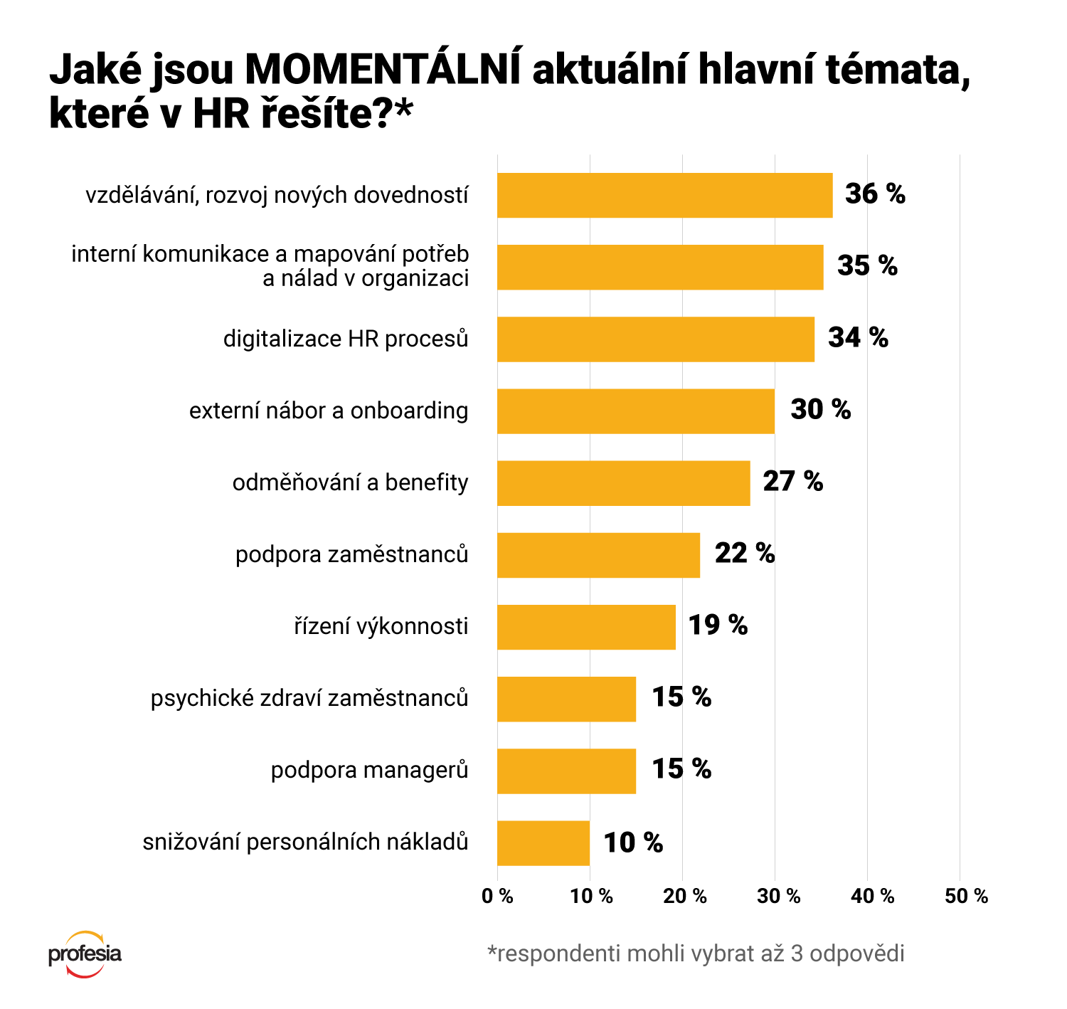
Směry rozvoje v HR
I když se o tom mluví řadu let, opravdu významný posun ve vnímání důležitosti role HR ve firmách jsme zaznamenali v posledních dvou letech, kdy jejich možnosti tvrdě prověřila covidová krize. S tím roste potřeba posouvat možnosti HR oddělení dále. Ve kterých oblastech vidí svůj největší potenciál do budoucna?
V průzkumu HR Pulse personalisté uvedli 4 hlavní směry, v nichž by chtěli rozvíjet a zlepšovat své dovednosti. Jejich zájem se poměrně rovnoměrně rozložil mezi leadership a change management (49 %), technologie a nástroje, využití HR dat (47 %), odborné znalosti v oblasti lidských zdrojů (42 %) a poradenství, konzultační dovednosti a řešení komplexních problémů (38 %).
„Personalisté se musejí naučit přizpůsobovat se rychle se měnícím podmínkám. Schopnost využívat data je tak i v HR čím dál tím důležitější, proto jedna z otázek v průzkumu směřovala na to, jaké zdroje a data při své práci využívají. Jako primární nástroj se ukázala profesní síť LindedIn (71 %), často jsou využívána data ČSÚ (35 %), za užitečné považuje mnoho personalistů i údaje z našich portálů Profesia.cz (37 %) a Platy.cz (30 %),“ říká Michal Novák.

Zvyšování mezd
V průzkumu jsme se dotkli i citlivé otázky zvyšování mezd. Tlak na jejich růst je velký – zejména v oborech, kde je nedostatek pracovníků. Ekonomická situace ale plošnému zvyšování mezd příliš nepřeje, přesto více než třetina zaměstnavatelů pro letošek počítá s plošným zvyšováním mezd.
„V současné situaci 34 % respondentů počítá s tím, že letos plošně zvýší mzdové ohodnocení. Důvod je zřejmý – snaha udržet stávající zaměstnance, jimž rostou životní náklady a inflace je bude motivovat k tomu, aby preferovali lepší finanční nabídky. Situace se ale může v průběhu roku měnit, protože na mzdové pobídky jsou citlivější méně kvalifikované pozice. Je tedy otázka, nakolik změní stav příchod zahraničních pracovníků, který lze očekávat,“ uzavírá Michal Novák.

Třetí průzkum HR Pulse v České republice realizovala společnost Profesia CZ v únoru 2022. Zapojilo se do něj téměř 200 společností z celé České republiky napříč všemi obory. Převažovaly společnosti z oborů výroba, IT a telekomunikace a služby.

